Министерство сельского хозяйства
и продовольствия Республики Беларусь

Главное управление образования, науки и кадров

Учреждение образования
«Белорусская государственная
сельскохозяйственная академия»

Н.И. Дудко, В.Р. Петровец

ОСНОВЫ ПРОЕКТИРОВАНИЯ
ПРЕДПРИЯТИЙ МАТЕРИАЛЬНО-ТЕХНИЧЕСКОГО ОБЕСПЕЧЕНИЯ
И ТЕХНИЧЕСКОГО СЕРВИСА

Лекция

Для студентов специальности 1-74 06 06 – Материально-техническое обеспечение АПК

Горки 2009
Министерство сельского хозяйства
и продовольствия Республики Беларусь

Главное управление образования, науки и кадров

Учреждение образования
«Белорусская государственная
сельскохозяйственная академия»

Н.И. Дудко, В.Р. Петровец

ОСНОВЫ ПРОЕКТИРОВАНИЯ
ПРЕДПРИЯТИЙ МАТЕРИАЛЬНО-ТЕХНИЧЕСКОГО ОБЕСПЕЧЕНИЯ
И ТЕХНИЧЕСКОГО СЕРВИСА

Лекция

Для студентов специальности 1-74 06 06 – Материально-
техническое обеспечение АПК

Горки 2009
УДК 631.17 (075.8)
ББК 65.37я73
Д 81
Рекомендовано методической комиссией факультета механизации сельского хозяйства 23.10.2008 (протокол №1) и научно-методическим советом БГСХА 28.10.2008 (протокол №2).

Содержание
Введение ………………………………… ………………………………....................... | 3
1. Типовые варианты проектирования предприятий МТО и ТС ………………......... | 6
2. Особенности задач проектирования предприятий МТО и ТС ................................. | 8
3. Принципы проектирования ...............................................................………….......... | 12
4. Системное проектирование предприятия материально-технического обеспечения и технического сервиса ……………………………….……………………………... | 15
4.1. Ход проектирования ...........………………………………………………………... | 15
4.2. Этапы проектирования ..............................……………………………………….... | 24
Литература …………………………………………………………………………........ | 28

Дудко, Н.И., Петровец, В.Р.
Д 81 Основы проектирования предприятий материально-техничес-кого обеспечения и технического сервиса: лекция. – Горки: Белорусская государственная сельскохозяйственная академия, 2009. 28 с.

ISBN 978-985-467-247-2

Изложены основные принципы и особенности задач проектирования предприятий материально-технического сервиса. Рассмотрены ход и этапы проектирования.
Для студентов специальности 1-74 06 06 – Материально-техническое обеспечение АПК.
Таблиц 2. Рисунков 3. Библиогр. 6

Рецензенты: Л.Я. СТЕПУК, доктор техн. наук, профессор, зав. лабораторией РУП «НПЦ НАН Беларуси по механизации сельского хозяйства»; В.И. ИЛЬИН, канд. техн. наук, доцент кафедры механизации и практического обучения УО «БГСХА».

УДК 631.17 (075.8)
ББК 65.37я73

© Н.И. Дудко, В.Р. Петровец, 2009
© Учреждение образования
«Белорусская государственная ISBN 978-985-467-247-2 сельскохозяйственная академия», 2009

У ч е б н о е и з д а н и е

Николай Иванович Дудко
Владимир Романович Петровец

ОСНОВЫ ПРОЕКТИРОВАНИЯ ПРЕДПРИЯТИЙ МАТЕРИАЛЬНО-ТЕХНИЧЕСКОГО ОБЕСПЕЧЕНИЯ И ТЕХНИЧЕСКОГО СЕРВИСА

Лекция

Редактор Е.А. Юрченко
Техн. редактор Н.К. Шапрунова
Корректор Н.Н. Пьянусова

ЛИ № 348 от 16.06.2009. Подписано в печать 03.11.2009.
Формат 6084 ¹/₁₆. Бумага для множительных аппаратов.
Печать ризографическая. Гарнитура «Таймс».
Усл. печ. л. 1,63. Уч.- изд. л. 1,44.
Тираж 100 экз. Заказ Цена 2050 руб.
___________________________________________________________________

Редакционно-издательский отдел БГСХА
213407, г. Горки Могилевской обл., ул. Студенческая, 2
Отпечатано в отделе издания учебно-методической литературы, ризографии
и художественно-оформительской деятельности БГСХА
г. Горки, ул. Мичурина, 5

Введение

Предметом проектирования предприятия материально-техни-ческого обеспечения (МТО) и технического сервиса (ТС) наряду с выбором места размещения и типа застройки являются производственные процессы, включая процессы материально-технического обеспечения – логистики (транспортировка, хранение, перевалка, сортировка и др.), а также необходимые вспомогательные производственные процессы (ремонт, изготовление механизмов и др.).
Главной задачей проектирования является выработка экономических решений, касающихся производственных процессов, и их рациональное воплощение.
Процесс проектирования предприятия МТО и ТС включает разработку проекта, его реализацию и ввод предприятия в эксплуатацию. При этом предприятие необходимо рассматривать как целостную систему, которая характеризуется результатами проведения проектных работ по следующим направлениям:
выбор места размещения предприятия;
разработка планов застройки, включая выбор и размещение сооружений и помещений (разработка генерального плана застройки);
структурирование процессов производства и логистики (включая проектирование схем их организации и кадрового обеспечения) в рамках установленных площадей и помещений (проектирование структуры предприятия), а также их практическая реализация и ввод в эксплуатацию.
Конкретное воплощение проекта в перечисленных направлениях и образует концепцию предприятия. На ее базе формулируются целевые задачи, которые можно объединить в три группы.
1. Обеспечение высокой экономической эффективности предприятия. Производственный цикл должен занимать минимально короткое время и осуществляться при минимальных складских запасах в установленные сроки с необходимым качеством и исключением непроизводительной деятельности. Необходимо обеспечить максимально эффективное использование оборудования, площадей, помещений и персонала, а также оптимальные материально-производственные потоки.
2. Обеспечение высокой гибкости и вариантности использования предприятия. Оборудование предприятия, производственные процессы и структура помещений должны быть приспособлены к гибкой регулировке в ответ на колебания рынка сбыта или для перестройки на новые процессы и организационные принципы.
3. Обеспечение высокой привлекательности предприятия, которая определяется: гуманными условиями работы, оплаты труда и социальными гарантиями; соблюдением экологических требований; использованием при строительстве промышленной архитектуры, отвечающей современным эстетическим требованиям (внешний вид зданий).
Таким образом, концепция любого предприятия является результатом взаимодействия человеческого, технического и организационного факторов. На рис. 1 представлены их основные взаимосвязи, из которых видно, что разработка концепции предприятия должна осуществляться с учетом целевых задач в трех вышеуказанных сферах. С другой стороны, концепция любого предприятия – это результат разработки и реализации проекта в таких направлениях, как выбор места размещения производства, планирование застройки и проектирование структуры предприятия.
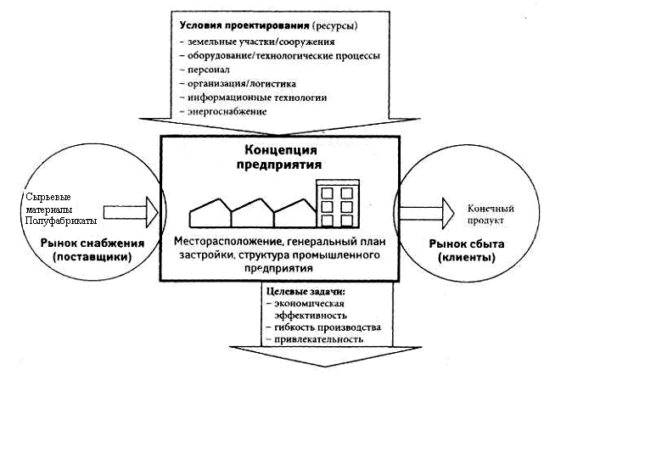
Рис.1. Условия и целевые задачи проектирования предприятия.

Основой для проектирования предприятия, представляющего собой целенаправленную работу по трем вышеназванным направлениям, являются существующие ресурсы (возможности привлечения инвестиций, изыскания оборудования, сооружений и земельного участка).
Добротность предварительного определения ожидаемого развития производственной программы в кратко-, средне- и долгосрочной перспективе является залогом хорошего качества и обоснованности процесса проектирования предприятия. Практика проектирования таких предприятий показывает, что именно детальный прогноз развития производственной программы, положенный в основу проектирования, нередко создает большие проблемы. Это обусловлено особенностью проектирования предприятия МТО и ТС, поскольку процесс всецело рассчитанн на перспективу, и поэтому, с точки зрения его моделирования, он носит вероятностный характер. Отличительной чертой процесса проектирования предприятия является наличие большого объема вариативной входящей информации, в том числе случайного характера, которая зачастую не может служить основой для внесения в него существенных изменений, а также быть использованной в качестве веского аргумента (например, данные о мощностях, производственных площадях, издержках). С другой стороны, если при рассмотрении этих вопросов учитывать временной фактор, то существует опасность излишней детализации при уточнении и обосновании проектных решений. Более того, при формулировке решений следует стремиться к обеспечению гибкости оборудования, учитывая при этом ограничение возможностей изменения производственной программы. Для оценки необходимых резервов гибкости (например, с учетом колебаний в производственной программе) или для анализа возможных экстремальных ситуаций при проектировании крупных предприятий применяются методы моделирования материальных и производственных потоков. Эти методы позволяют осуществлять аналитическое прогнозирование, а также поиск решений на основе разработки многочисленных альтернативных вариантов, дающих возможность оценить экстремальные ситуации и области неопределенности.
Предмет и методика проектирования предприятий подвержены изменениям под воздействием различных факторов. К числу причин, побуждающих перенастраивать и изменять производство, следует отнести следующие тенденции: глобализация рынков и размещения производства; рост доминирующей роли клиентов (рынок покупателя); децентрализация производства; доминирующая роль и дифференциация структуры издержек; краткосрочность цикла инновационного изменения продуктов и оборудования.
Глобальными целями при разработке инновационных концепций предприятия являются: последовательная ориентация производства на интересы потребителя (создание системы отношений между клиентами и поставщиками); ориентация на создание стоимости (минимизация непроизводительных процессов); отношение к человеку как важному фактору производства; минимизация уровня сложности производства.
Для создания предприятия необходимы:
а) статические элементы: земельные участки, здания, оборудование;
б) динамические элементы: системы материальных потоков (потоки материалов и продуктов, механизмов, инструмента, контрольно-измерительных приборов); системы снабжения, утилизации и инженерного обеспечения, коммуникационные потоки; системы людских потоков; системы энергетических потоков (энергоснабжение силовых установок и отопления); системы информационных потоков (сбор, обработка и передача информации).

1. Типовые варианты проектирования
предприятий МТО и ТС

Проектные работы могут быть разбиты на пять типовых вариантов, которые отличаются друг от друга как характером поставленных задач, их объемом, трудоемкостью, способами и свободой выбора решения, так и спецификой применяемых методов.
Вариант «А»: проектирование нового промышленного предприятия.
Проектирование новостройки – это классический способ проектирования предприятия, имеющий следующие характерные черты: продолжительный по времени и большой по объему работы подготовительный период; укрупненные прогнозы относительно производственной программы и ее дальнейшего развития; выбор оптимального места размещения, включая порядок подключения к элементам инфраструктуры; разработка генерального плана застройки нового земельного участка; выработка оптимальных решений благодаря высокой степени свободы в процессе проектирования.
Вариант «Б»: перестройка и обновление действующего предприятия.
Отличительными особенностями данного варианта являются: рационализация или модернизация имеющихся производственных комплексов (обновление их структуры); возможность составления сравнительно точных прогнозов относительно производственной программы и сроков ее реализации; непрерывная настройка производственных комплексов с учетом изменений в производственной программе под влиянием рынка или инноваций в производственных процессах и оборудовании с целью снижения издержек.
Вариант «В»: расширение существующего предприятия.
С этим вариантом проектирования сталкиваются обычно тогда, когда речь идет об увеличении производственных мощностей, например, в связи с ростом заказов и увеличением сбыта продукции. Такое проектирование имеет целью, как правило, модернизацию или рационализацию смежных, существующих или требующих расширения производственных мощностей. Его отличительными чертами являются: расширение, которое обычно влечет за собой более интенсивное использование площадей и помещений в рамках имеющейся территории; возможность составления относительно точных прогнозных оценок производственной программы и сроков ее реализации. Расширение может быть связано с выбором места для нового строительства с целью увеличения производственных мощностей, а также с разработкой генерального плана застройки. В исключительных случаях расширение может потребовать смены места расположения предприятия и его перебазирования или переноса его части на новое место.
Вариант «Г»: сокращение размеров предприятия.
К данному варианту проектирования прибегают в случае сокращения сбыта, уменьшения глубины переработки, перебазирования производственных участков или сосредоточения на производстве главного продукта. По существу такое проектирование заключается в настройке применительно к новым условиям производственных мощностей и структур как основного производства, так и обслуживающих подразделений (например, службы ремонта, снабжения и утилизации) или вспомогательного производства (например, изготовление приспособлений и механизмов). Отличительными особенностями такого проектирования являются: обновление структуры производственной программы; уменьшение производственных мощностей; разработка новых параметров производственного и обеспечивающего оборудования (уменьшение системных размеров); реструктуризация (перестройка производственных мощностей); обновление структуры конфигурации и организации производственных комплексов.
Вариант «Д»: ревитализация (оживление) промышленных предприятий.
Данный вид проектирования применяется в том случае, если необходимо наладить новое производство на неработающем предприятии. Отличительными чертами такого проектирования являются: использование территории предприятия для новых целей (перепрофилирование); снос производственных площадей и помещений; реструктуризация и реконфигурация производственных комплексов, структуры сооружений; принятие оптимальных решений благодаря высокой степени свободы при проектировании.

2. Особенности задач проектирования
предприятий МТО и ТС

Задачи, решаемые в ходе проектирования предприятий, носят сильно выраженный междисциплинарный характер, обусловленный их высокой комплексностью и разнообразием привлекаемых дисциплин. Поэтому, в зависимости от круга проблем, которые необходимо решить, в группу проектировщиков должны быть включены: сотрудники для проведения подготовительных работ; специалисты по организации труда (в области информационных и управленческих технологий); экономисты (для анализа издержек, расчета инвестиций, управления финансовой деятельностью); инженеры-строители, специалисты в области промышленной архитектуры; специалисты в области инженерных коммуникаций (например, подвод тепла, кондиционеры, вентиляция, системы снабжения и утилизации, техника безопасности); специалисты, владеющие специальными технологиями проектирования и принятия решений (например, моделирование материальных и производственных потоков, управление строительно-монтажными работами).
Успешное завершение проекта зависит от методов проектного планирования, управления и контроля, применяемых в ходе его реализации. Важную роль в этом играет сквозное управление проектом, в которое входят: проработка задач, концепций, экспериментов, проектов; применение поэтапного метода поиска решений; планирование процесса реализации, а также сама реализация проекта, включая сценарии ввода спроектированного предприятия в эксплуатацию и передачи заказчику.
При решении задач проектирования предприятий особое значение имеет фактор времени. Для проработки проекта решения задачи при проектировании предприятия и его претворения в жизнь необходим подготовительный период и период реализации. С учетом непрерывного научно-технического прогресса и связанных с ним инноваций в оборудовании и методах работы период подготовки и реализации проекта следует по возможности сокращать. В противном случае запланированные эксплуатационные параметры могут быть не реализованы вследствие их морального устаревания. Аналогичным образом на сроках реализации запланированного решения может сказаться рыночная динамика. Попытки сделать этот период как можно более коротким предпринимаются путем использования метода «скользящего проектирования». С этой целью, например, инженерно-коммуникационные работы начинают еще до завершения проектирования сооружений. При этом неизбежно возникают риски, которые не должны привести к нанесению ущерба проекту и увеличению затрат на его реализацию.
Практический опыт работы показывает, что проектирование сооружений, как и их последующую эксплуатацию, следует всегда рассматривать в прямой связи с поставленными целями и механизмом принятия решений. При этом следует иметь в виду, что результаты проектирования носят статический характер и могут быть подвергнуты изменениям на более поздних этапах лишь в ограниченных масштабах (при больших финансовых затратах), в то время как эксплуатация сооружений носит динамический характер, который выражается в необходимости постоянного изменения производственных задач и перенастройки заводского оборудования. С учетом этой зависимости необходимо при проектировании оборудования параллельно или во взаимосвязи прорабатывать вопросы, связанные с последующей организацией его эксплуатации. Это означает, что проектировщик предприятия должен по своей профессиональной подготовке быть также и специалистом в области организации промышленного производства. Например, наряду с выбором конфигурации производственной системы на нем всегда лежит обязанность разработки соответствующих принципов ее организации. Учитывая эту взаимосвязь, следует принципиально различать два неразрывных, однако явно различных по содержанию этапа.
1. Период проектирования и сооружения предприятия. На этом этапе с помощью специальной методики осуществляется прогнозирование необходимых сооружений в соответствии с заданной производственной программой, т. е. производственная программа определяет размеры и структуру предприятия.
2. Период эксплуатации предприятия. На этом этапе осуществляется постоянная подстройка подверженной изменениям производственной программы под имеющееся статическое оборудование, т. е. существующее предприятие, определяет реализуемую производственную программу.
При решении задач проектирования предприятия нередко возникают существенные противоречия относительно сроков проектирования, требуемой точности первых результатов проектирования и точности их совпадения с прогнозными данными, достигнутой на данный момент времени. В основе этой дилеммы проектирования предприятия лежит закономерность, согласно которой, с одной стороны, результаты работы становятся более точными постепенно, по мере поэтапного решения задач проектирования предприятия, а с другой – существует необходимость уже на его ранних этапах знать результаты проектирования, например данные относительно потребностей в площадях и помещениях, чтобы иметь возможность своевременно осуществить операции с недвижимостью, прояснить вопрос со зданиями и провести оценку требуемых инвестиций. В исключительных случаях (например, при проектировании нового предприятия) эта информация (например, относительно выбранных участков земли и зданий) должна быть известна уже к тому сроку, когда результаты конструирования и подготовки к производству запланированного продукта еще отсутствуют. В этих случаях для начала приходится пользоваться известными технико-экономическими показателями, аналогами и оценками, которые должны как можно точнее соответствовать ожидаемым результатам проектирования (например, данным о потребностях в производственных площадях). Важную роль играет также опыт инженеров-проектировщиков, перед которыми, как правило, стоит задача сделать еще на ранней стадии проектирования такие прогнозы и заключения, которые можно будет обосновать лишь на последующих этапах проектирования.
В качестве примера значимых результатов работы или объемов деятельности по проектированию, реализации и вводу в эксплуатацию производственных мощностей можно назвать:
этап проектирования – постановка проблем, исследования, проверка концепции на реализуемость, аналитическая работа, разработка вариантов проектов, описание функций, расчетные работы, подготовка обоснований, составление чертежных схем, разработка моделей размещения и функционирования, компоновки, планировки, генеральный план застройки;
этап реализации – постановка задач (конкурсы), оценка и отбор поданных предложений, планы хода строительства, планы переездов, планы управления проектом (организация проекта, строительство коммуникаций и его сроки, расчет потребности в мощностях, обязательства по согласованию), этапы ввода в эксплуатацию;
этап ввода в эксплуатацию – подготовка протокола ввода в эксплуатацию и приемо-сдаточного протокола, сертификатов качества и техники безопасности, производственной документации (этап пуска), оценки затрат – отделка.
Из вышеперечисленного видно, как многообразны результаты комплексного процесса проектирования предприятия с точки зрения их содержания, целей применения и точности. Работа, направленная на их достижение, должна осуществляться с использованием логики системного подхода к решению проблем.
Задачи, которые приходится решать при проектировании предприятия, являются весьма сложными и комплексными. Для их решения возможно применение двух принципиальных, хотя и различных с методической точки зрения подходов.
Аналитический подход («сверху вниз»). Суть его состоит в проектировании от целого предприятия к частному (оборудование/участки) или, другими словами, от общего к деталям.
Синтетический подход («снизу вверх»). Суть его состоит в проектировании от частного (рабочее место или участок) к целому (здание и его местоположение).
В практике проектирования часто применяется метод «сверху вниз». Благодаря системной структуризации он позволяет решать увязанные друг с другом отдельные комплексы задач при сохранении общего подхода. Практика показывает, что следует стремиться к комбинированному применению обоих подходов (вертикальное проектирование), чтобы обеспечить: интеграцию необходимых участков в процесс проектирования (проектирование «сверху вниз» и «снизу вверх»); «оптимальный» процесс, который существенным образом влияет на выбор места размещения производства и характер застройки (а не наоборот!).
Чем более сложной и комплексной является задача проектирования предприятия, тем необходимей, но и труднее разбить ее на отдельные элементы и выявить порядок их взаимосвязи, что является обязательной предпосылкой для системного и транспарентного решения возникающих при этом проблем. Поэтому при анализе задачи методически целесообразно добиться поэтапного понимания и упорядочения ее комплексной структуры путем расчленения на элементарные частные задачи, разграниченные друг от друга
В ходе отработки задач проектирования предприятия следует различать методы и объект проектирования предприятия МТО и ТС.
К методам проектирования предприятий относятся все методы (методы расчета, различные системы технико-экономических показателей и др.), а также вспомогательные средства (например, методы моделирования, пространственные модели, методы виртуального проектирования), с помощью которых можно отрабатывать или решать задачи проектирования предприятий.
Объект проектирования предприятия включает объекты проектирования (оборудование, здания, службы снабжения и утилизации, вспомогательные и подсобные устройства), которые привлекаются к решению функциональных задач.

3. Принципы проектирования

Для обеспечения эффективного решения задач в ходе проектирования предприятия и достижения параметров целевого прогноза (затраты, сроки, качество) необходимо соблюдение нижеперечисленных общепринятых принципов (правил) проектирования. Эти принципы сформулированы на основе теоретического анализа, подтвержденного большим практическим опытом проектной работы. В них учтены новейшие современные требования к процедуре проектирования и используемые при этом научные методы.
Принципы проектирования включают:
а) анализ создания стоимости. Основой проектирования (в начале проекта) является сквозной критический анализ производственной цепочки (дифференциация этапов создания стоимости). В ходе проектирования следует более детально и с более высокой степенью рациональности разграничивать этапы создания стоимости (производственные операции). Непроизводительные операции необходимо сводить до минимума или вообще избегать их;
б) целостный характер проектирования. Каждая задача при проектировании предприятия включает в себя большое число взаимосвязанных частных задач, которые, в свою очередь, подвержены влиянию многочисленных факторов внешнего и внутреннего характера. Решение этих частных задач должно осуществляться не изолированно, а с учетом всей проблемы в целом, так, чтобы оно было направлено на достижение общей цели проектирования предприятия;
в) поэтапный подход. Для обеспечения целенаправленного и системного проектирования предприятия исключительное значение имеет поэтапная, а в некоторых случаях параллельная отработка четко разграниченных и логически выстроенных частных задач проектирования. При этом принципиальное значение имеет планирование от общего к частному. Частные задачи следует по возможности четко разграничить и распределить по этапам для последовательной отработки. В процессе реального проектирования при решении частных задач нередко возникают плавные переходы, итеративные возвраты и временные пересечения (параллельность в работе);
г) проектирование, ориентированное на продукт и функциональные проблемы предприятия. Основное внимание при отработке задач проектирования предприятия уделяется намеченной к реализации производственной программе с учетом развития ее временных и количественных параметров в средне- и долгосрочной перспективе. Из нее вытекают необходимые функции проектируемого предприятия, которые в свою очередь решающим образом влияют на содержание процесса проектирования;
д) экономическая эффективность проектирования. Работы по проектированию предприятия требуют значительных затрат, в частности, на оплату труда привлекаемого к проектированию персонала. Поэтому объем работ следует ограничивать (путем разработки бюджета). В этом отношении нужно избегать как затратного проектирования (с завышенным числом привлеченных специалистов), так и недофинансирования проектирования (с заниженным числом привлеченных специалистов), т. е. важнейшее значение приобретает реальная оценка необходимых затрат на проектирование (величина и состав проектной бригады, временная протяженность этапов проектирования). Существенное влияние на издержки проектирования оказывает этап выработки концепции на начальной стадии проектирования, что предъявляет особые требования к команде проектировщиков (привлечение опытных специалистов);
е) принцип вариантности. Как правило, решение любой проектной задачи допускает несколько вполне рациональных вариантов, т.е. разработку нескольких конкретных вариантов реализации проекта. Такой подход порождает критическую и творческую дискуссию по поводу принимаемого решения с учетом альтернативных вариантов и различных факторов, в результате которой может быть найдено хорошо обоснованное компромиссное решение, представляющее собой наиболее предпочтительный вариант. Благодаря такому подходу обеспечивается поиск решения, которое в наибольшей степени отвечает поставленной цели и может служить основой для принятия хорошо обоснованных решений в ходе проектирования предприятия;
ж) необходимость идеального проектирования. В рамках поэтапного поиска решения исходной точкой для последующего выбора реализуемых вариантов (реальное проектирование) служит «бескомпромиссное идеальное решение» (идеальное проектирование). Благодаря такому методическому подходу обеспечивается возможность объективной оценки расхождения реального проектирования с идеальным (база сравнения), в результате чего становятся более очевидными неизбежные отклонения от заданного уровня. Благодаря этому появляется реальная возможность обоснования необходимости компромиссного решения в ходе защиты проекта или поиска решения;
з) обеспечение точного соответствия проекту. Период проектирования, необходимый для отработки проектных задач, может составлять месяцы, а в отдельных случаях – и годы. Спроектированный объект, в свою очередь, может иметь период эксплуатации в 30 и более лет (это касается зданий и других сооружений). Изменения, вносимые в проектируемый объект (отход от проекта) как на этапе проектирования, так и на этапе реализации проекта, допускаются лишь в том случае, если выявились ошибки в проектировании или необходимо учесть новые неотложные требования, возникшие в процессе проектирования. При этом следует в полном объеме учитывать вытекающие из этого последствия для уже разработанного проекта или для какого-либо этапа его реализации. Эта необходимая гибкость процесса проектирования обеспечивается благодаря максимально возможному сокращению сроков проектирования, например, путем применения метода «скользящего» или «непрерывного» проектирования. Вмешательство на более поздних этапах сопряжено с тяжелыми последствиями (рост затрат в связи с внесением изменений). Поэтому необходимо четко установить сроки для внесения изменений и завершения редактирования документации (например, определение «точки невозврата»);
и) обеспечение гибкости проекта. Особое значение имеет требование гибкости принимаемых проектных решений с учетом сокращающегося жизненного цикла процессов, а также глобализации производства. Целенаправленное придание проекту гибкости должно обеспечить его способность трансформироваться и изменяться в ограниченных пределах с учетом меняющихся условий производства или иного вмешательства. Для выполнения этого требования необходимы: тщательное проектирование, рассчитанное на перспективу (средне- и долгосрочную); модульное конструирование и стандартизация процессов производства и материально-технического снабжения, производственных площадей и помещений с помощью гибких схем сочленения и монтажа; намеренное завышение параметров некоторых элементов системы (например, производственной мощности, возможности снабжения и утилизации, размеров производственных площадей и помещений, эксплуатационной нагрузки); для обеспечения гибкости производства следует обратить внимание на необходимость дополнительных финансовых затрат (расходов будущих периодов); применение гибких производственных структур, например, нестационарных сооружений временного использования (их демонтаж и возможность повторного использования);
к) комплексный характер работы. Проектирование с самого начала является коллективной работой. Для него типичным является сведение в одну команду на раннем этапе инженеров-проектировщиков, специалистов в области промышленной архитектуры, инженеров-строителей, а также специалистов в области систем кондиционирования воздуха, вентиляции, утилизации отходов. Необходимо целенаправленно внедрять такой междисциплинарный подход в управление проектированием;
л) систематизация и унификация. Проектирование можно разбить на множество различных частных задач, решение которых возможно лишь в том случае, если понятна их общая взаимосвязь. Поэтому правилом инженера-проектировщика является систематизация и унификация, благодаря чему можно держать в поле зрения сложные и комплексные задачи. При этом необходимо обратить внимание на следующие аспекты: нахождение различными специалистами, входящими в команду, общего языка и общего круга понятий; структуризация задач и разбивка их на элементы; применение функционального подхода в планировании и проектировании; разумное ограничение набора вариантов используемого оборудования и сооружений; ориентировка на строительные стандарты;
м) децентрализация. При проектировании «более простых» объектов (проекты вариантов «Б», «В») сроки проектирования могут быть существенно сокращены путем отказа от излишней детализации проекта. Децентрализации работы при выполнении проекта и его реализации удается достичь благодаря активному привлечению на раннем этапе проектирования местных работников (рабочих, мастеров) к подробной проработке решения.

4. Системное проектирование предприятия
материально-технического обеспечения
и технического сервиса

4.1. Ход проектирования

Процесс проектирования предприятия делится на логически структурированные и самостоятельные с методической точки зрения этапы проектирования. Основаниями для этого являются: практические требования производства и опыт эксплуатации спроектированных объектов; методы системного подхода и общие принципы циклического подхода к решению проблем.
Этапам проектирования соответствуют определенные объемы проектных работ, причем последующие этапы, как правило, вытекают из результатов предшествующих.
Этапы проектирования отрабатываются во временной последовательности, а их количество и степень глубины проработки проектных задач могут быть различными в зависимости от объема проектной работы.
На основе системной классификации подходов к методике проектирования выработана обобщенная классификация видов проектирования.
Целью классификации видов проектирования является обеспечение системности поэтапного процесса решения проблем при разработке концепций или проектов (в виде нормативных документов) путем прогнозирования функционально и логически систематизированных и имеющих определенное содержание этапов проектирования.
Проектирование предприятия делится на три этапа: планирование целей (разработка основы для проектирования); разработка концепции (проектные исследования); разработка исполнительного проекта (детальное планирование хода реализации проекта и ввода предприятия в эксплуатацию).
Планирование целей и разработка концепции завершаются принятием решений, из которых возможны следующие: прекращение работ по проектированию; разрешение на продолжение работ без внесения изменений; разрешение на продолжение работ, но с исправлениями на достигнутом уровне проработки.
В представленном процессе проектирования предприятия проявляются следующие закономерности: по мере продвижения работ по проектированию растет объем проблем, требующих решения, а также расширяются задачи в целях получения более подробных и полных результатов, носящих междисциплинарный характер; издержки на проектные работы растут по мере продвижения последних (количество и штатная численность проектировщиков); ошибки в проектировании или принятии решений на ранних этапах оказывают серьезное влияние на ход работ и величину издержек. Работы на этапе планирования целей должны выполняться с высоким качеством.
Точное представление о системном подходе к проектированию промышленных предприятий дает 6-этапная модель проектирования (табл. 1).
Т а б л и ц а 1. Классификация комплексов проектных работ, этапов
проектирования и видов проектных работ при проектировании предприятия
(6-этапная модель).
Комплексы проектных работ | Этапы проектирования | Основные виды проектных работ
А. База для проектирования  → постановка задач | 1. Проектирование целей  2. Предварительное проектирование | Инициация, аналитические работы, концептуализация
Б. Проектирование структуры предприятия  → проектные исследования/ концепции (технико-экономическое обоснование) | 3. Эскизное проектирование  3.1. Идеальное проектиро-вание → концепции решения (идеализированные)  3.2. Реальное проектирование → варианты решения (реальные) | Синтез
 |  | Интеграция
В. Уточненное (детальное) проектирование  → проект (готовый к реализации) | 4. Детальное проектирование | Интеграция
Г. Воплощение проекта  → рабочая документация  → система предприятия/ производства | 5. Разработка исполнительного проекта  6. Реализация проекта | Реализация

Эти этапы можно свести к четырем комплексам задач проектирования.
Содержание проектирования по этапам проектирования можно классифицировать по видам проектных работ.
Комплекс проектных работ включает следующие объемы и результаты проектных работ:
а) создание базы для проектирования. Обрисовка целей и проблемных полей (в кратко-, средне- и долгосрочной перспективе), анализ исходного положения и разработка базы для проектирования. Результаты проектирования – постановка задач, предварительное технико-экономическое обоснование;
б) проектирование структуры промышленного предприятия. Разработка, анализ и выбор альтернативных концепций (вариантов) структуры предприятия с учетом производственных процессов обработки, сборки и логистики. Это означает, что содержанием проектирования предприятия является выбор, определение размерных параметров, размещение и состыковка функциональных подразделений (идеальная планировка) и их последующее включение в структуру площадей и помещений (реальная планировка). Результаты проектирования – концепции решений, проектные исследования (проектный отчет), технико-экономическое обоснование;
в) уточненное проектирование. Это проектирование утвержденных руководством предприятия предпочтительных (намеченных к реализации) вариантов до уровня готовности к реализации Результат проектирования – проект;
г) реализация проекта. Проектирование и реализация процессов строительства, обустройства, установки оборудования, переезда и ввода в эксплуатацию. Результаты проектирования – проектная документация (ход строительства); структура промышленного предприятия (проект реализован).
Функциональное разделение вариантов проектных работ «Б» и «В» обусловлено их содержанием, процедурой принятия решений и финансовыми затратами по проекту. Так, в абсолютно точном соответствии с характером фазы эскизного проектирования проектные исследования в рамках проектирования структуры предприятия имеют ограниченную глубину проработки. Результаты этого этапа проектирования служат, прежде всего, только для обеспечения возможности выбора и принятия решения относительно продолжения (исправления) или прекращения процесса проектирования. Только после того, как принято решение о продолжении проектирования, на следующем этапе – «детальное проектирование» – приступают к требующему больших затрат детальному проектированию выбранного варианта и доведению его до уровня готовности к реализации. Между обоими этапами проектирования должна быть определена «точка невозврата». Всякое вмешательство после нее ведет к требующим больших затрат изменениям, увеличению сроков проектирования, поэтому из финансовых соображений его следует избегать.
Необходимо различать следующие типовые специфические виды проектной деятельности: инициация – это запуск работ – проектная идея; анализ – осмысление, изложение, обобщение, интерпретация; концептуализация – разработка основных принципов решения, выбор вариантов, конкретизация поставленной задачи; синтез – воплощение принципов решения в вариантах решения; интеграция – упорядочение, настройка, согласование.
Эти виды проектной деятельности протекают в типичной и логичной для них последовательности (цикличное решение проблемы). По мере продвижения проектирования вперед детализация и объединение данных и результатов возрастают. Для конкретизации данных и результатов, как правило, применяются итеративные процедуры.
В приведенной выше таблице представлено деление этапа эскизного проектирования на более частные этапы проектирования.
Идеальное проектирование: разработка функционально обусловленных, идеализированных концептуальных решений путем отбора, определения размерных параметров и оптимизации размещения функциональных подразделений.
Реальное проектирование: приведение идеализированных концептуальных решений путем функционально-пространственной интеграции в соответствие с реальными структурами площадей и помещений с помощью разработки и анализа вариантов, а также выбора предпочтительного варианта – одного или нескольких. Результатом являются варианты реального решения проектируемого объекта.
На рис. 2. представлены шесть вышеназванных этапов проектирования в их расширенной содержательной взаимосвязи. При этом приведены результаты в специальном виде, а также порядок выбора места размещения производства и разработки генерального плана застройки. При этом следует различать: если мы имеем дело с проектированием промышленного предприятия по типовому варианту «А» или «В», то необходима интегрированная проработка проблем строительства объекта или застройки площадки, называемых далее проектированием предприятия в широком понимании; если эти проблемы отпадают, как это обычно имеет место при проектировании предприятия по типовым вариантам «Б», «Г» и «Д», то такой процесс проектирования называется проектированием предприятия в узком понимании.

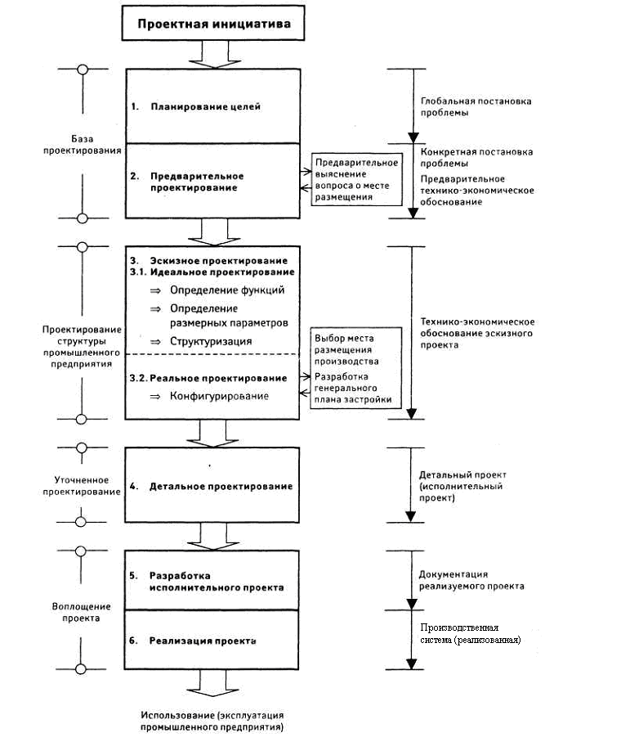
Рис. 2. Этапы проектирования предприятия (6-этапная модель).
Процесс проектирования носит последовательно-итеграционный характер, т.е. отработка содержания этапов проектирования осуществляется ступенчато, с частичным переносом проектных работ по времени и объему, а также в постоянной увязке в процессе принятия необходимых решений (кольцевые процессы).
Следовательно, возможный уровень последовательного соблюдения системного подхода к проектированию промышленного предприятия (шестиэтапная модель) всегда необходимо рассматривать в непосредственной взаимосвязи с задачей проектирования предприятия, причем необходимо исходить из следующего: чем более затратным, масштабным и сложным является задуманный проект, тем с большей последовательностью, системностью и детализацией следует осуществлять процедуру проектирования. Опыт работы в промышленности показывает, что именно масштабные проектные задачи требуют параллельной или смещенной по времени проработки множества частных задач на различных этапах проектирования разными бригадами специалистов.
Главные требования к процессу проектирования промышленного предприятия выглядят следующим образом.
Наличие производственной программы, структурированной по следующим параметрам: качественный – виды продукции, номенклатура; количественный – количество выпускаемых единиц, величина оборота, степень повторяемости; временной – месячные, квартальные, годовые величины (базовые параметры) – развитие в средне- и долгосрочной перспективе, расчет трендов.
Соблюдение или внедрение поэтапности процесса проектирования. При этом в качестве креативной сердцевины этого процесса следует рассматривать этап эскизного проектирования, функционально подразделяемого на идеальное и реальное, поскольку на этом этапе осуществляется разработка вариантов решения (проектирование структуры предприятия). Из этого вытекают соответствующие требования к работающему персоналу (наличие опыта работы), а также необходимые инновационные методы проектирования (например, методы синхронизации).

Соблюдение временных и затратных лимитов на отдельных этапах проектирования в соответствии с рамками установленного бюджета. При этом издержки или объемы затрат как на сам проектируемый объект, так и на работы по проектированию предприятия следует прогнозировать в рамках бюджета и держать под постоянным контролем.
Для подэтапов проектирования – идеальное и реальное проектирование – характерна проектная деятельность синтезирующего или интегрирующего содержания. При дальнейшем уточнении функционально-содержательной роли этих подэтапов проектирования можно выделить четыре ключевые функции, вытекающие из классификации проектировочных работ.
Эти функции могут быть охарактеризованы следующим образом (рис. 3).
Идеальное проектирование (системный синтез):
1. Определение функций.
Определение технологических функций необходимых элементов (производственные участки, оборудование) и функциональных взаимозависимостей планируемой производственной системы.
На этом этапе принимается решение о необходимых технологиях или оборудовании и производится их функциональная состыковка (последовательность операций – производственный поток).
2. Определение размерных параметров.
Определение вида и количества элементов, необходимых для выполнения функции.
На данном этапе производятся расчеты относительно необходимого оборудования, площадей, персонала, а также потребностей в снабжении и утилизации.
3. Структуризация.
Принятие решения о пространственном размещении и стыковке элементов заводской или производственной системы, оптимальных с функциональной, организационно-технической и производственно-экономической точек зрения.
На этом этапе определяются формы пространственного размещения элементов с опорой главным образом на стыкуемость элементов (идеальная планировка проектируемого объекта).
Реальное проектирование (системная интеграция)
Конфигурирование. Функционально обусловленное включение или приведение в соответствие структурных элементов с реальной структурой площадей и помещений (подсистемы/системы) путем подключения к ним элементов логистики, а также согласования с окружающей средой.
На этом этапе происходит основная подгонка планировки (от идеальной к реальной) путем разработки, анализа и отбора вариантов и их согласования с окружающей средой (рынок сбыта, поставщики оборудования, планировщики сооружений), т.е. разрабатываются реализуемые варианты решений (проектирование – схема реальной планировки).
Выбор места размещения производства и разработка генерального плана застройки, как правило, предполагают наличие результатов проектирования структуры предприятия и поэтому могут быть выполнены только при наличии обоснованных результатов реального проектирования.
При проектировании предприятия по типовому варианту «А» или «В» (новостройка или расширение), закладываемые в проект параметры площадей и помещений становятся необходимыми на очень раннем этапе проектирования (управление недвижимостью), т.е. вопрос с местом размещения предприятия должен быть прояснен параллельно или заблаговременно по отношению к проектированию структуры предприятия.
В частности, при проектировании по типовому варианту «А» ситуация на раннем этапе часто характеризуется тем, что детальные данные о технологических и количественных структурах производственных программ (в среднесрочной перспективе) отсутствуют. Основу для работы в таких случаях составляют известные показатели, оценочные величины, сопоставительные данные и др.
Эти примеры поэтапного включения проектных задач в систему работ по проектированию предприятия показывают, что в процессе проектирования часто приходится использовать неточные прогнозные величины, т. е. иногда требуется принимать важные решения в условиях большой неопределенности.
В частности, решения по таким вопросам, как размещение предприятия, выбор здания (структура площадей и помещений), инвестиции в оборудование (производственные мощности) нередко приходится принимать в условиях дефицита времени и информации.
Эта ситуация усугубляется неопределенностью относительно средне- и долгосрочных трендов развития, касающихся развития рынка, сбыта и производственной программы. Существующие неопределенности при проектировании пытаются компенсировать наряду со специфическими возможностями, которые дает анализ трендов специальных параметров (прогнозные величины), с помощью выдвижения требований к гибкости/ вариативности решений, а также с помощью привлечения опытного инженера-проектировщика в решающий момент проектировочного процесса.
На основе рис. 2 и 3, во временной последовательности представлены ключевые функции и объемы работ на этапах эскизного и детального проектирования.

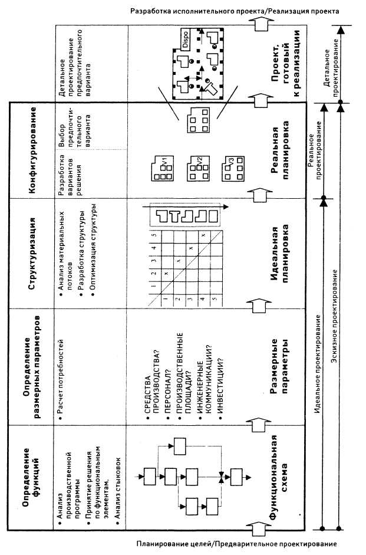

Рис. 3. Ключевые функции проектирования структуры предприятия.

Выработка решений осуществляется в пошаговом режиме с последующими уточнениями и опорой на результаты предшествующих этапов. Такая процедура соответствует принципам проектирования «от общего к частному» или ступенчатого проектирования. Из рис. 3 следует также, что эскизное проектирование представляет собой решающий для разработки принципов и вариантов решения этап проектирования, т.е. он охватывает сам процесс разработки, называемый также проектированием структуры предприятия.
Благодаря этому становится ясным творческий компонент именно данного этапа проектирования во всем процессе проектирования предприятия с соответствующим значением для оптимальной расстановки кадров и менеджмента проекта.
Примыкающий этап детального проектирования имеет своим содержанием детальное проектирование подлежащих реализации вариантов решения (предпочтительных или принятых к исполнению), вплоть до их окончательной готовности к реализации.

4.2. Этапы проектирования

Для этапов проектирования или отдельных их частей дается подробное содержание проектных работ (рабочие шаги и уровни решения) таким образом, чтобы можно было получить конкретное представление о содержании проектных работ и комплексах задач.
В табл. 2 приведено уточненное изображение сквозного характера процесса проектирования предприятия.
Из табл. 2 также видно, что выполнение объемов проектных работ осуществляется ступенчато с перекрытиями, а при необходимости – с обратными стыковками для повторной проработки, причем предполагаемые решения следует целенаправленно готовить заранее. Кроме того, с содержательной точки зрения процесс проектирования характеризуется более высокой степенью деталировки, точности, междисциплинарного взаимопроникновения и значимости его реализации.
При проектировании промышленного предприятия часто необходимы перекрытия или параллельное осуществление этапов проектирования, как, например, между этапами 4, 5 и 6, т. е. между работами по проектированию и реализации проекта.
В связи с необходимостью ускорения проектирования и сокращения периода строительства проектируемого объекта осуществляется досрочное, смещенное по срокам выполнение проектных работ по принципу скользящего проектирования.

Т а б л и ц а 2. Систематизация процесса проектирования и объемы задач
при проектировании предприятия

Этапы проектирования | Объем проектных работ  (рабочие шаги/уровни принятия решения)
1 | 2
1. Планирование целей | - Проектная идея  - Анализ исходного положения/развития рынка  - Концептуальная цель/прогнозы – инвестиционные рамки  - Глобальная постановка проблемы  => Анализ имеющихся возможностей и приемлемых альтернатив  Принятие решения
2. Предварительное проектирование | - Анализ промышленного предприятия/ производственной мощности  - Разработка производственной программы  - Оценка потребности/инвестиционные вложения  - Принятие предварительного решения – концептуальное/принципиальное решение  - Конкретизация поставленных задач  => Предварительное технико-экономическое обоснование  Принятие решения
3. Эскизное проектирование  3.1. Идеальное проектирование  3.2 Реальное проектирование
  - Определение функций (проектирование технологии)  - Определение размерных параметров (проектирование потребности)  - Структуризация (пространственно-функцио-нальная стыковка и размещение)  - Конфигурирование (пространственно-функциональная интеграция)  - Технико-экономиче-ское обоснование  Принятие решения | - Функциональная схема (схема производства)  - Потребности в оборудовании, площадях, персонале и коммуникациях  - Принципы размещения (виды производства):  - анализ материальных  потоков  -оптимизация структуры  -проект идеальной планировки  =>Размещение объекта/подгонка под реальную систему:  - проект реальной планировки  - Процесс подстройки (ограничения)  - Привязка элементов логистики:  - оценка вариантов  - выбор предпочтительного варианта  (точка невозврата)
О к о н ч а н и е т а б л. 2

1 | 2
4. Детальное проектирование | - Размещение средств производства (подготовка фундамента/установка)  - Координация систем снабжения и утилизации  - Конфигурирование рабочего места (проходы/ освещение/ шум/ техника безопасности)  - Точная подгонка помещения/ площади/ функции (детальная планировка)  - Организационное решение/ предъявляемые критерии  - Строительный проект  - Процедура получения разрешения  - Контакты с фирмами-поставщиками и подрядчиками (запрос/предложение)  - Разрешение на реализацию проекта  - Изготовление проектной документации  => Исполнительный проект
5.Разработка исполнительного проекта | - Проверка проектной документации  - Проектирование строительства, монтажа, установки, сооружения и ввода в эксплуатацию (мощности/сроки)  - Планы переезда (освобождение площадей)  - Заявки на разрешение строительства  - Конкурсы/выбор из предложенного/размещение заказов  - Утверждение руководителей проекта  - Тетради обязательств/ мастер-планы
6. Реализация | - Руководство/контроль за реализацией проекта  - Руководство строительством и монтажом  - Промежуточные/функциональные проверки, пробная эксплуатация  - Введение работников в курс дела/ обучение  - Экзамены для поступающих на работу (протоколы передачи/ ввода в эксплуатацию/ устранение неполадок)  - Запуск производства (ввод в эксплуатацию)  - Дополнение проектной документации/ расчет

С этой целью применяется принцип симуляционного инжиниринга или виртуальные методы проектирования (например, синхронное конструирование предприятия).
Основным содержанием этапов проектирования являются (см. табл. 2):
1. Планирование целей. Уточнение проектной инициативы путем разработки целей и задач глобального характера.
2. Предварительное проектирование. Разработка проектной базы путем анализа исходного положения и трендов в отношении подходов к решению, конкретизация поставленных задач, разработка тетрадей обязательств.
3. Эскизное проектирование:
а) идеальное проектирование. Проектирование идеализированных концептуальных решений в результате определения функций, размерных параметров и структуризации;
б) реальное проектирование. Конфигурирование реального решения путем приведения «идеального решения» в соответствие с реальной окружающей средой на основе привязки элементов логистики, разработки и анализа вариантов решений, выбора предпочтительного варианта.
4. Детальное проектирование. Дополнение и детализация вариантов решений, подлежащих реализации (предпочтительный вариант), – доработка проекта до готовности к реализации.
5. Разработка исполнительного проекта. Проектирование и принятие всех необходимых для реализации этого процесса мер.
6. Реализация проекта. Управление процессом реализации проекта и контроль за его ходом, включая ввод в эксплуатацию.
По итогам эскизного и детального проектирования в соответствии с достигнутым уровнем проектирования можно выделить следующие поэтапные формы представления результатов (см. табл. 2).
Планирование целей (этап проектирования 1) включает анализ имеющихся возможностей и приемлемых альтернатив и определение проекта/задания на проектирование (укрупненная постановка задач).
Предварительные работы (этап проектирования 2) – предварительное технико-экономическое обоснование и описание цели/оценки полезности (детальная постановка задачи).
Эскизное проектирование (этап проектирования 3) – технико-экономическое обоснование и проектные исследования вариантов решения (оптимальная концепция технико-экономического решения).
Детальное проектирование (этап проектирования 4) – проект (реализуемый проект) и проектную документацию (детальное представление организационно-технических и экономических особенностей решения проекта).
Точность, основательность, сжатость и убедительность таких документов предъявляют к бригаде проектировщиков высокие требования, поскольку принимаются чреватые серьезными последствиями решения относительно, например, продолжения проектировочных работ (разрешение на проектирование); внесения изменений с точки зрения достигнутой глубины и/или полноты проектирования, например, относительно объема проектирования, постановки целей, размеров инвестиций, вариантов решений, принципа логистики (разрешение на проектирование с поправками) или прекращение проектировочных работ (остановка проектирования).
Материалы технико-экономического обоснования (ТЭО) являются общепринятым основанием для принятия решения при завершении эскизного проектирования. Тем самым формально предоставляется последняя предусмотренная планом возможность проверки и вмешательства перед началом разработки исполнительного проекта (детальное проектирование) этапом, требующим особенно больших затрат и усилий по координации работы.

ЛИТЕРАТУРА

- Материально-техническое обеспечение агропромышленного комплекса: учебник/ В.Я. Лимарев, М.Н. Ерохин, Е.А. Пучин [и др]. М.: Известия, 2004. 624с.
- М и к л у ш, В. П. Организация ремонтно-обслуживающего производства и проектирование предприятий технического сервиса АПК: учеб. пособие/ В.П. Миклуш, Т.А. Шаровар, Г.М. Уманский; под ред. В.П. Миклуша. Минск: Ураджай, 2001. 662 с.: ил.
- М а л и к о в, О. Б. Склады и грузовые терминалы: справочник/О.Б. Маликов. СПб: Издательский дом «Бизнес пресса», 2005. 560с.
- С а м о й л о, А.И. Производственные здания: учеб. пособие для вузов/ А.И. Самойло. – М.: Высш. шк.., 1997.
- М а л ю к, В.И. Проектирование структур промышленного предприятия. СПб.: Издательский дом «Бизнес-пресса», 2005. 320 с.
- И л ь я ш е в, А.С. Проектирование промышленных зданий. учеб. пособие для вузов по спец. «Промышленное и гражданское строительство»/ А.С.Ильяшев, Ю. С. Тимянский, Ю.Н. Хромец. М.: Высш. шк., 1990. 304 с.: ил.

